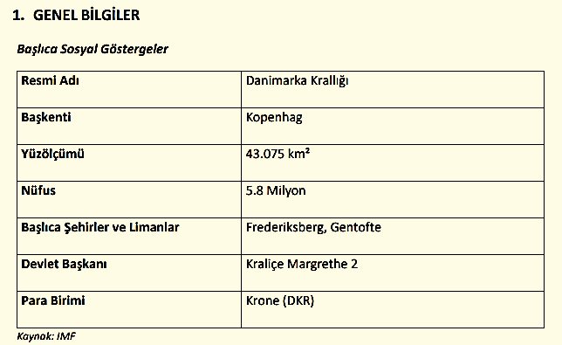
Danimarka, cari fiyatlara göre,2021 yılı itibariyle 196 ülke arasında dünyanın 35., İsveç ve Norveç'in ardından İskandinavya'nın üçüncü büyük ekonomisidir. 2021 yılında cari fiyatlara göre, 397 milyar dolar olacağı tahmin edilen GSYİH’nin 2022 yılında 415 milyar dolar olması beklenmektedir. Cari fiyatlara göre Danimarka, 2021 yılında 67 920 dolarlık kişi başına düşen milli gelir ile dünyada 7. sırada yer almaktadır. 2021 yılında %1,4 olan tüketici fiyatlarına göre yıllık ortalama enflasyon oranının 2022 yılında %1,6 olacağı tahmin edilmektedir. 2021 yılında %7 oranında fazla vereceği tahmin edilen cari ödemeler dengesinin GSYİH’ye oranının, 2022 yılında da %7 oranında fazla vermesi beklenmektedir.
Ekonomik serbestlik endeksine göre2021 yılında 178 ülke arasında 10. sırada, küresel rekabetçilik açısından 141 ülke arasında 10. sırada, İş yapma kolaylığı açısından, 191 ülke arasında 3. sırada yer almaktadır. Ülkenin GSYİH’si içinde tarım sektörünün payı %1, sanayinin %21 ve hizmetler sektörünün %65’dir. 2021 son çeyreğinde ekonomi pandemi öncesi boyutuna geri dönmüştür ve 2022'de de bu büyümeyi sürmesi beklenmektedir. Pandemi öncesi bütçenin fazla vermiş olması sonucunda, salgının kamu maliyesine verdiği zarar küçük olmuştur. 2022'de bütçe açığının bir önceki yıl gibi düşük olması beklenilmektedir. Yılın başında seyreden enfeksiyon dalgasıyla birlikte, sınırlama önlemleri yeniden uygulamaya konulması 2021 yılı ekonomik performansını etkilemiş, Mart 2021'den itibaren kısıtlamaların kademeli olarak kaldırılmasıyla birlikte ekonomi verilerinde iyileşme, tüketici talebinde artış ve GSYH’de büyüme beklentisine oluşmuştur. Ekonomiye yönelik beklentiler, salgının seyrine bağlı bulunmaktadır. Danimarka’da aşı pasaportu uygulaması Mayıs 2021’da başlatılmıştır. Ülkedeki Corona-19 önlemlerine paralel olarak iş dünyasına ekonomik destekler verilmiştir.

DIŞ TİCARET

Ülkenin Dış Ticareti Danimarka’nın 2020 yılında ihracatı 108 milyar dolar, ithalatı 98 milyar dolar değerinde gerçekleşmiştir. En önemli ihraç ve ithal ürünleri makine, mekanik cihazlar ve elektrikli makinelerdir.

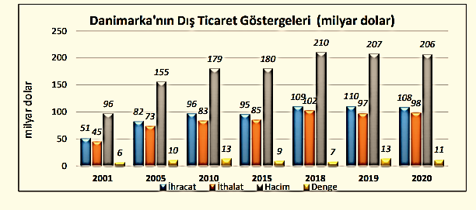
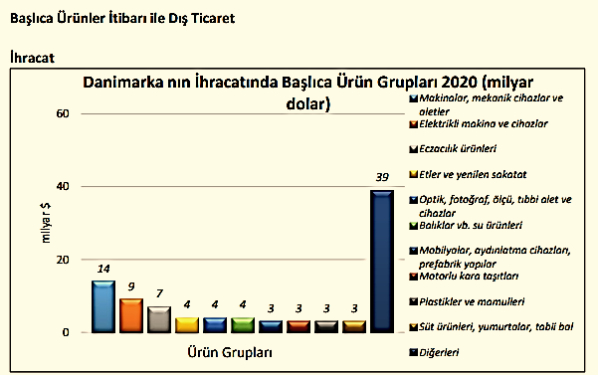

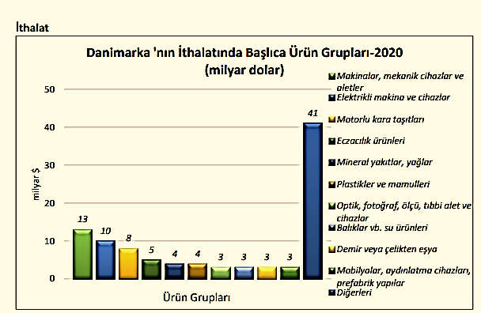
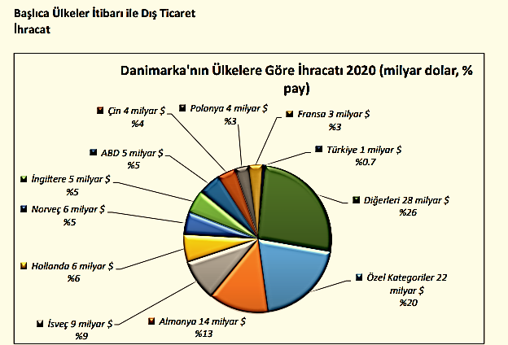
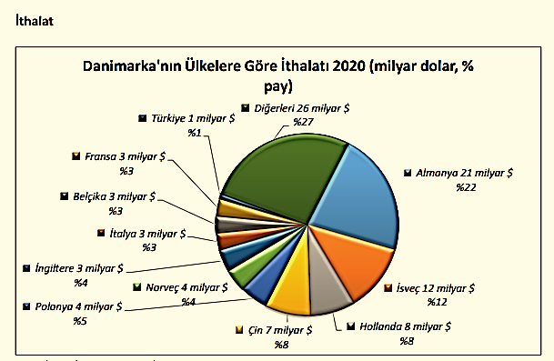
3. DOĞRUDAN YABANCI YATIRIMLAR

Doğrudan Yabancı Yatırımların Görünümü UNCTAD tarafından 2021 yılında yayınlanan Dünya Yatırım Raporu’na (World Investment Report-2021) verilerine göre Danimarka’ya, 2020 yılında 1.151 milyon dolar doğrudan yabancı sermaye girişi olmuştur. 2019 yılında ülkeye yapılan 3.587 milyon dolar yatırım ile kıyaslandığında, 2020 yılında bir önceki yıla göre değerce %68 düşüş olmuştur. Ülke 2020 verilerine göre DYY girişi yapılan ülkeler arasında dünyada 76. sırada yer almaktadır. Ülkenin yurt dışına yaptığı doğrudan yatırım değeri ise 2020 yılı için 4.395 milyon dolar olmuştur. 2018-2020 dönemine ait ülkedeki toplam doğrudan yabancı yatırım stoku 11 milyar dolar olan Danimarka, 2020 yılında 135 milyar dolarlık toplam yabancı sermaye stoku ile dünyada 44. sıra yer almaktadır.

TÜRKİYE İLE TİCARET
Genel Durum Danimarka’ya ihracatımız 2020 yılında 1,04 milyar dolar olmuştur ve ihracat yaptığımız ülkeler arasında 37. sırada yer almıştır. 2020 yılında ülkeden ithalatımız 844 milyon dolardır. Bir önceki yıla göre %12 düşüş kaydedilmiş olup ithalat yaptığımız ülkeler arasında 47. sıradadır. İkili ticaret dengesinde Türkiye’nin 200 milyon dolar dış ticaret fazlası verdiği gözlenmektedir. Danimarka’nın AB üyesi olması nedeniyle, Türkiye -Danimarka arasındaki ticarete AB-Türkiye Gümrük Birliği Anlaşması çerçevesinde yürütülmektedir.
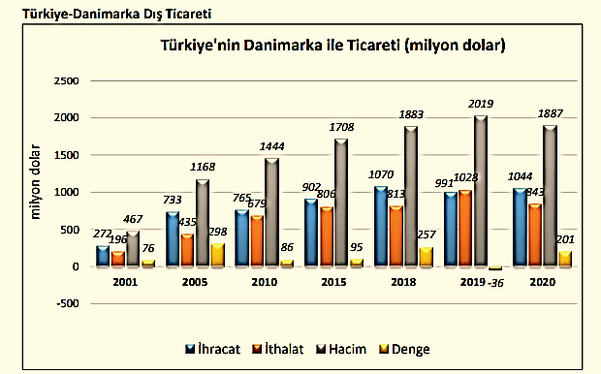
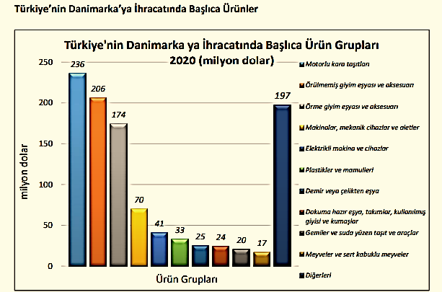

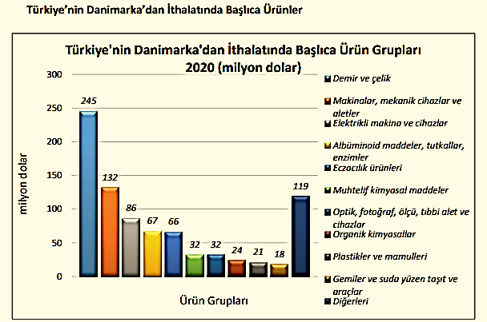

Yatırım İlişkileri
TCMB verilerine göre Danimarka’dan ülkemize 2002-2020 yılları arası dönemde 642 milyon dolar değerinde Doğrudan Yabancı Yatırım yapılmıştır. Anılan dönemde Türkiye’den Danimarka’ya 25 milyon dolar değerinde yatırım yapılmıştır.
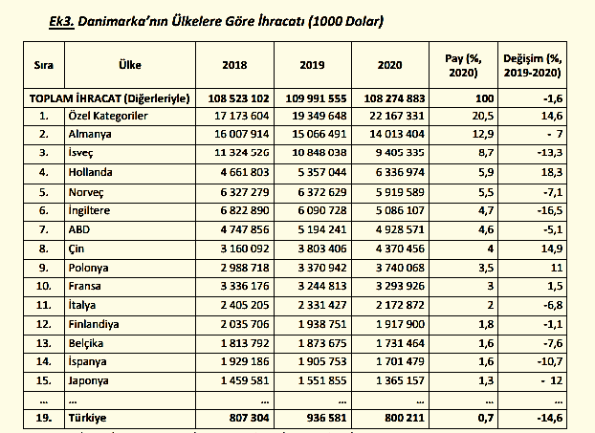
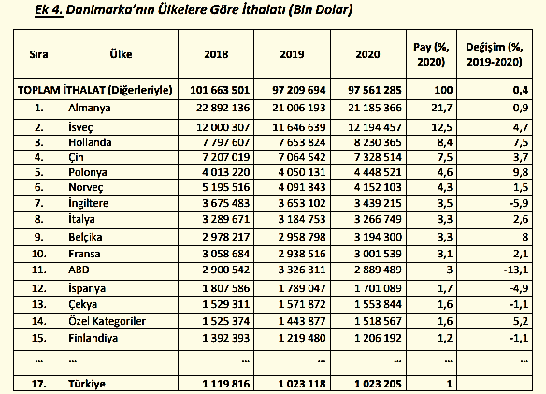
Türkiye, 2021 Aralık ayında bir önceki yılın aynı ayına göre % 24,9 artışla 22 milyar 274 milyon
$ ihracat gerçekleştirmiştir.
Konya ihracatının Türkiye ihracatındaki payı 2021 Ocak-Aralık döneminde %1,45 olarak gerçekleşmiştir. Konya ihracatı iller bazında değerlendirildiğinde, Türkiye ihracatında 11. sırada yer almaktadır.
Konya'da 2021 Ocak-Aralık döneminde ihracat yapan firma sayısı 2990 olarak gerçekleşmiştir. 2021 Ocak-Aralık döneminde Konya ihracatında kilogram başına ihracat 1,97 $ olarak gerçekleşmiştir. (Kaynak OAİB) Konya İmalat Sanayi Güven Endeksi (KİSGE), Kasım 2021’de bir önceki aya göre 0,5 puanlık sınırlı bir artışla 2,9 değerini almıştır.
2021 Aralık ayında en çok ihracat yapılan 3 ülkenin toplam ihracat miktarı 64,9 milyon $ olurken; Konya ihracatındaki payı %27,5 oldu. İlk 5 ülke içerisinde bir önceki yılın aynı ayına göre en fazla artış gösteren ülke ise % 161,7 ile Mısır oldu

2021 Aralık Ayı Konya ihracatında en fazla pay alan 5 sektör

2021 Aralık ihracat verilerine göre Konya ihracatında % 23,1'lik oran ile en çok pay alan sektör makine ve aksamları oldu.

Konya 2021 Aralık ayında yapmış olduğu ihracatın %52.2'sini makine ve aksamları, otomotiv endüstrisi ve hububat ve bakliyat sektörleri oluşturdu.

Konya ihracatında en hızlı artış gösteren sektör Demir ve Demir Dışı Metaller olurken; 2020 Aralık ayına göre % 98,7 artış gerçekleşti.

Türkiye'de Ocak-Aralık ayında En Fazla İhracat Yapan İller (1000 $)
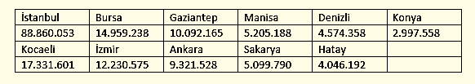
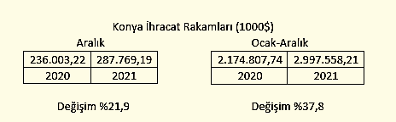

Konya Aralık ayı ihracatı 287 milyon 769 bin dolar olarak geçekleşirken, 2020 yılının aynı ayına göre %21,9 artış gerçekleşti.

Türkiye 2021 Aralık ayı ihracatı 22 milyar 274 milyon dolar olarak geçekleşirken, 2020 yılının aynı ayına göre % 24,9 artış gerçekleşti.

Konya ihracatı 2021 Ocak-Aralık döneminde geçtiğimiz yılın aynı dönemine göre %37,8; Türkiye ihracatı ise %32,9 oranında artış göstermiştir.

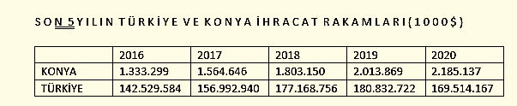

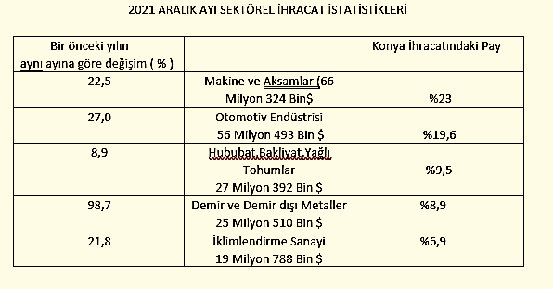

Konya 2021 Aralık ayında yapmış olduğu ihracatın %52,2'sini Makine ve aksamları, otomotiv endüstrisi ve hububat, bakliyat ve yağlı tohumlar sektörleri oluşturdu.
Konya 2021 Aralık ayında yapmış olduğu ihracatın %23,05'ini makine ve aksamları, %19,63'ünü otomotiv endüstrisi ve %9,52'sini hububat, bakliyat ve yağlı tohumlar sektörleri oluşturmaktadır.
2021 yılının Ocak-Aralık döneminde Ortadoğu ve Asya ülkelerinin Konya ihracatındaki payı %35.1 olarak gerçekleşirken, Avrupa ülkeleri %30.9, Amerika ülkeleri %11.0 ve Afrika ülkeleri % 9.5 pay almıştır.
2021 yılı Ocak-Aralık dönemine göre Konya ihracatında bölgelerin payında Amerika'ya %65.9, Avrupa'ya %57, Afrika'ya %20.3 ve Orta Doğu-Asya bölgesinde %20.9 oranında bir artış gerçekleşmiştir..
Konya ihracatında bölgelerin paylarında en fazla artış %65.9 ile Amerika ülkelerine yapılan ihracatta gerçekleşmiştir. 2021 Ocak-Aralık döneminde Konya ihracatında Ortadoğu-Asya bölgelerinin payı % 35.1 ile en büyük payı alırken, 2020 yılı aynı dönemine göre %20.9 oranında bir artış göstermiştir.

2021 yılı Ocak-Aralık döneminde Türkiye ihracatında emsal illerin ihracat rakamlarına baktığımızda bir önceki yılın aynı dönemine göre Gaziantep %27.3, Denizli %43.1, Konya %37.8, Kayseri %36.1, Adana %36.1 , K. Maraş %55.5 ve Eskişehir %26.5 artış göstermiştir.
2021 yılı Ocak-Aralık döneminde Türkiye ihracatında Gaziantep %4.89, Denizli % 2.21, Kayseri % 1.40, Adana %1.21, K.Maraş % 0.68, Eskişehir % 0.56 pay alırken; Konya % 1,45 pay ile 11. sırada yer almaktadır.
Konya ihracatı 2021 Ocak-Aralık döneminde geçtiğimiz yılın aynı dönemine göre %37.8 oranında artarken, Türkiye ihracatındaki payı %1.45 olarak gerçekleşmiştir.

